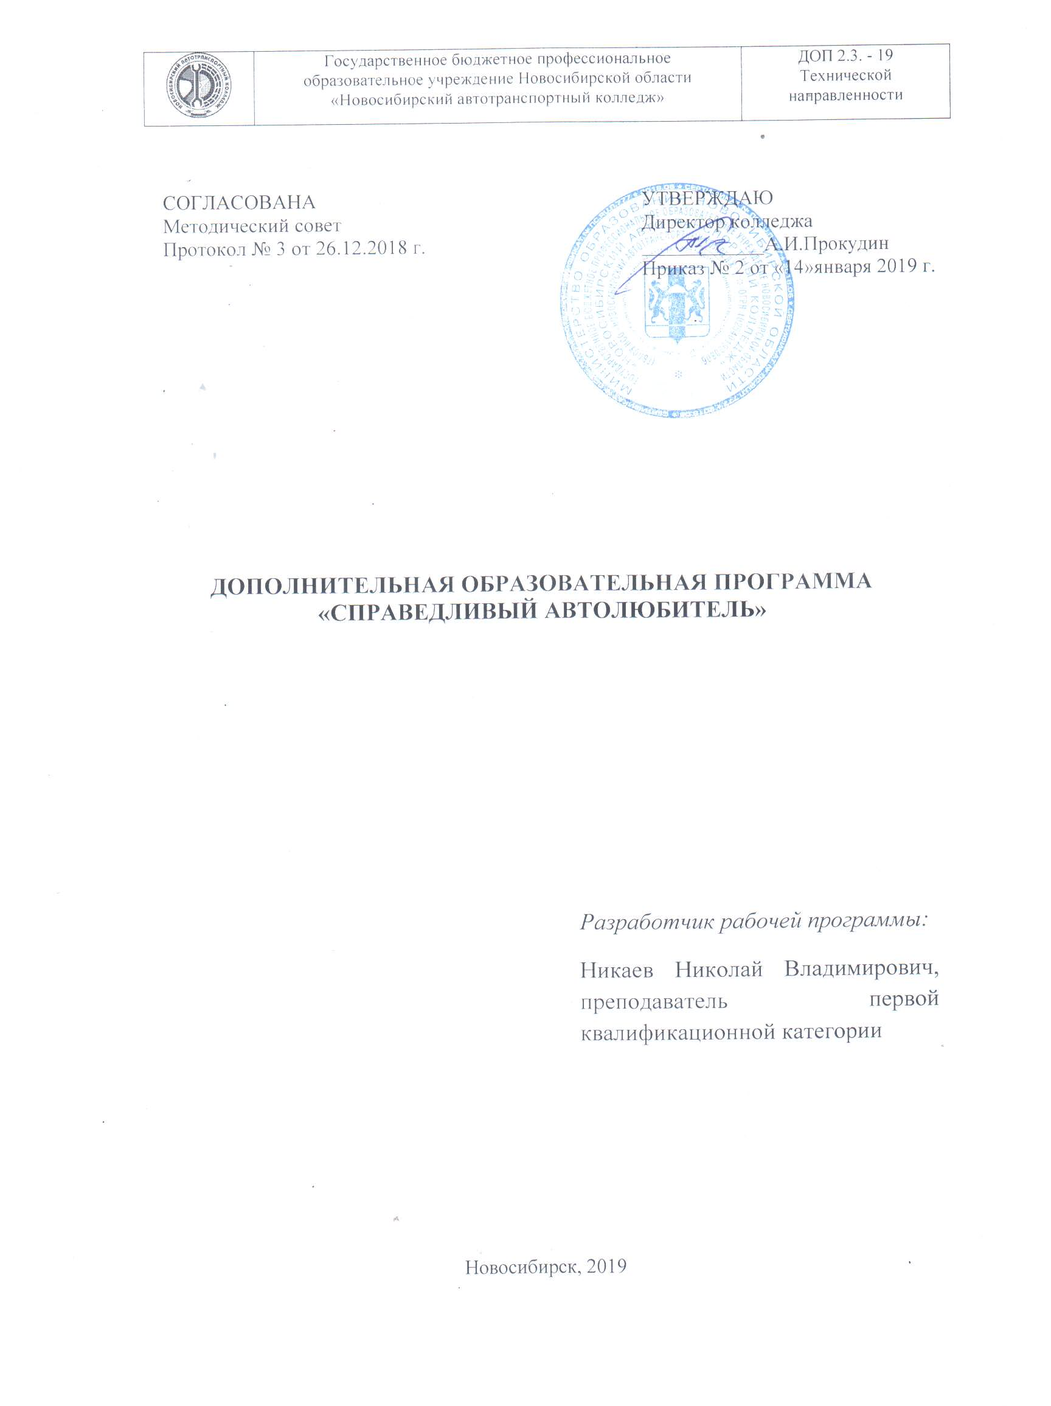

Пояснительная записка
Настоящая программа направлена на работу со студентами с целью профилактики безопасности на дороге, где работают правила дорожного движения, где четко прописаны права и обязанности каждой из сторон и указаны возможные последствия в случае нарушения этих правил.
Основной целью программы является – создание условий для формирования у студентов устойчивых навыков безопасного поведения на улицах и дорогах.
Целевые параметры правил безопасного поведения на улицах и дорогах: относиться к правилам дорожного движения как к важной общественной ценности; владеть методами предупреждения ДТП и навыками пропаганды ПДД; владеть навыками безопасного поведения на улицах и дорогах. Знакомство с требованиями, предъявляемыми к пешеходам, пассажирам и велосипедистам, привитие навыков правильного поведения на улице и в случае дорожно-транспортного происшествия.
Программа базируется на системном подходе к решению проблемы профилактики дорожно-транспортного травматизма всех участников дорожного движения. Данные занятия проводятся для различных возрастных категорий по заранее разработанным планам. Мероприятия проводятся в образовательных учреждениях среди детей младшего и среднего школьного возраста, на дорогах и дворовых территориях.
Кроме того, во время работы секции студенты на практике осваивают профессиональные компетенции, соответствующие всем основным вида деятельности, обозначенными во ФГОС СПО по специальности 23.02.03 «Техническое обслуживание и ремонт автомобильного транспорта».

Цели:
- Активизация студенческого коллектива в работе по предупреждению дорожно-транспортного травматизма.
- Профессиональная ориентация по профессии водителя и техника.
- Организация социально активного досуга студентов.
- Формирование у студентов активной гражданской позиции и правовой грамотности.
Задачи программы:
Обучающие
- Обучить основам разработки и проведения мероприятий по безопасности движения на дорогах города.
- Обучить методам и приемам профилактической работы с правонарушителями в сфере дорожного движения среди пешеходов и водителей.
Воспитывающие
- Воспитание уважения к законам в сфере правил дорожного движения, формирование чувства ответственности и социальной значимости своей внеучебной деятельности.
- Объединение усилий преподавателей, студентов и общественности для обеспечения безопасности дорожного движения и повышения качества компетентности пешеходов.
- Обеспечить осознанную готовность непрерывно совершенствовать полученные навыки по соблюдению правил дорожного движения.
Развивающие
- Содействовать в расширении студенческого движения по профилактике ДТП.
- Оказывать активную помощь преподавателям, сотрудникам ГИБДД.
- Искать перспективы развития инициативной группы.
- Формирование у студентов системного подхода к организации, содержанию и порядку осуществления социальной деятельности по обеспечению безопасности дорожного движения среди «уязвимых» участников дорожного движения.
Область применения программы
Дополнительная образовательная программа секции для инициативной группы «Справедливый автолюбитель» разработана для студентов специальности 23.02.03 Техническое обслуживание и ремонт автомобильного транспорта третьего курса с целью развития профессиональной ориентации в профессии и формирование активной гражданской позиции и правовой грамотности
В результате освоения программы студент будет
иметь практический опыт:
1. Разработки и проведения мероприятий по безопасности дорожного движения среди всех групп участников дорожного движения.
2. Соблюдения правил дорожного движения и других требований по безопасности дорожного движения.
уметь:
1. Работать с литературой по безопасности дорожного движения и анализировать требования правил с учётом изменений и особенностей их применения.
2. Общаться с другими участниками дорожного движения с учётом высокой культуры поведения.
3. Разрабатывать методические рекомендации для различных возрастных групп по профилактики нарушений ПДД.
4. Анализировать и оценивать состояние безопасности отдельных участков дорожного движения и поведения самих участников в рамках соблюдения правил дорожного движения.
1.3. Рекомендуемое количество часов на освоение дополнительной программы: 110 часов.
2. Результаты освоения программы
Результатом освоения дополнительной программы является овладение обучающимися профессиональными и общими компетенциями:
Код | Наименование результата обучения
ПК 1.1 | Организовывать и проводить работы по техническому обслуживанию и ремонту автотранспорта.
ПК 2.1 | Планировать и организовывать работы по техническому обслуживанию и ремонту автотранспорта.
ПК 2.3 | Организовывать безопасное ведение работ при техническом обслуживании и ремонте автотранспорта.
ОК 1. | Понимать сущность и социальную значимость своей будущей профессии, проявлять к ней устойчивый интерес.
ОК 2. | Организовывать собственную деятельность, выбирать типовые методы и способы выполнения проф. задач, оценивать их эффективность и качество.
ОК 3. | Принимать решения в стандартных и нестандартных ситуациях и нести за них ответственность.
ОК 4. | Осуществлять поиск и использование информации, необходимой для выполнения проф. задач, профессионального и личностного развития.
ОК 5. | Использовать информационно-коммуникационные технологии в профессиональной деятельности.
ОК 6. | Работать в коллективе и в команде, эффективно общаться с коллегами, руководством, потребителями.
ОК 7. | Брать на себя ответственность за работу членов команды, за результат выполнения заданий.
ОК 8. | Самостоятельно определять задачи профессионального и личностного развития, осознанно планировать повышение квалификации.
ОК 9. | Быть готовым к смене технологий в профессиональной деятельности.

3. Структура и содержание программы

Содержание учебного материала и видов работ | Кол-во часов
Ознакомление с работой секции. Инструктивно-методические занятия по методике проведения занятий по направлениям работы с различными группами участников дорожного движения. | 15
Разработка агитационных материалов. | 15
Агитационная работа среди пешеходов и начинающих водителей. Планирование и проведение профилактических мероприятий по отдельным планам вблизи остановок и пешеходных переходов, и т.п. | 20
Работа с подростками. Проведение рейдов около образовательных учреждений, остановок маршрутных транспортных средств и др. | 20
Проведение агитационной работы среди молодых водителей. Выявление правонарушителей в сфере правил дорожного движения и профилактические мероприятия по сезонам года и оперативной обстановке по безопасности дорожного движения. | 20
Занятия со школьниками. Данные занятия проводятся для различных возрастных категорий по заранее разработанным планам. | 20

4. Условия реализации программы
4.1. Требования к минимальному материально-техническому обеспечению.
Реализация программы предполагает наличие аудитории с персональным компьютером и интернетом, которая находится на территории колледжа.
4.2. Информационное обеспечение обучения
Основные источники:
- Конституция Российской Федерации.
- Федеральный закон об образовании в РФ от 29.12.12 г. №273-ФЗ.
- Федеральный государственный образовательный стандарт среднего профессионального образования по специальности 23.02.03 Техническое обслуживание и ремонт автомобильного транспорта
- Авдеева Н.Н., Князева О.Л., Стряпкина Р.Б., Маханева М.Д. Безопасность на улицах и дорогах. М.: Просвещение, 2004. - 212 с.
- Правила дорожного движения. – М.: НИП, 2018.
Дополнительные источники:
- Интернет ресурсы
4.3. Формы подведения итогов
- Мероприятия по безопасности дорожного движения среди всех групп участников дорожного движения.
- Проведение мероприятий по профессиональной ориентации школьников.
- Использование фактического материала с целью научного обобщения и последующего участия в студенческих конференциях и форумах регионального и федерального значения.
- Публикация материалов по итогам работы инициативной группы.
- Поиск новых направлений работы для инициативной группы.
- Отражение работы инициативной группы на официальном сайте колледжа.
- Вовлечение в работу инициативной группы новых участников.
Перспективные направления
- Разъяснение изменений и значимых законодательных и иных нормативных правовых актов Российской Федерации в сфере безопасности дорожного движения с целью предупреждения ДТП и правонарушений.
- Информирование участников дорожного движения о проблемах обеспечения безопасности дорожного движения, в том числе о ДТП и причинах их возникновения, а также иных актуальных вопросах обеспечения безопасности дорожного движения.
- Привлечение внимания широких слоев населения к проблеме обеспечения безопасности дорожного движения.

